Prénom : Date :
LECTURE
Compétence(s) travaillée(s) : comprendre un texte lu

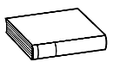
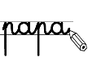
❶ Lis encore le texte page 84.
❷ Ecris les mots qui manquent.
je / monsieur / ombre / ils
À un moment, j'étais sorti de ma chambre pour aller faire pipi, et il y avait cette grande dans le couloir. Un sale type était venu et avait tout retourné pendant que j'étais occupé. C'est ce que j'ai dit à papa et maman quand sont rentrés. J'ai tout bien raconté, même si ne me rappelais plus de la tête du .

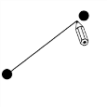
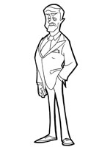
❸ Relie les mots au dessin.
une tête |  |  |  | 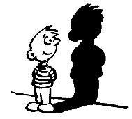
un monsieur |  |  |  | 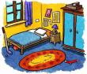
une ombre

